Пожарный извещатель – в каждый дом, в каждую квартиру!

Одним из основных элементов любой пожарной сигнализации является дымовой пожарный извещатель. Это, с одной стороны, простое и понятное в эксплуатации устройство способно спасти человеческую жизнь при возникновении пожара. Дымовые извещатели по сути первыми обнаруживают очаги возникновения возгорания, поэтому в настоящее время установка подобных приборов не только в общественных местах, но и в жилом секторе приобретает особую актуальность.
Преимуществами дымовых пожарных извещателей по сравнению с другими датчиками выступают:
- высокий уровень чувствительности позволяет очень быстро определить малейшие очаги возгорания;
- возможность быстрого обнаружения пожара, даже в больших и высоких помещениях;
- дымовые извещатели имеют наименьшее количество ложных срабатываний, по сравнению с аналогами.

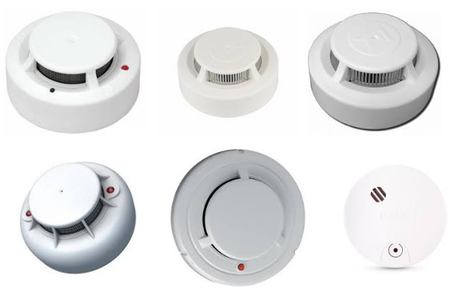
Дымовые пожарные извещатели

Что из себя представляет дымовой пожарный извещатель и в чем принцип его работы? Дымовым пожарным извещателем называют устройство, которое подает сигнал, в случае возникновения очага возгорания. В процессе горения происходит выделение в воздух мелких аэрозольных частиц, которые способны фиксировать дымовые извещатели. Система регистрации этих частиц в извещателе основана на оптической конструкции инфракрасного светодиода и принимающего фотодиода. При попадании частиц дыма в рабочее пространство извещателя поток инфракрасного излучения преломляется, что и служит основанием для срабатывания звукового сигнала.
В целом извещатели, работа которых основана на оптико-электронной схеме, подразделяются на:
- линейные;
- точечные.
Линейные дымовые извещатели распространены в больших и высоких помещениях. Отличаются максимальной чувствительностью по обнаружению черного дыма. Линейные извещатели с легкостью заменяют несколько десятков точечных извещателей и определяют как обычный, так и черный дым, в отличии от точечных.
В то же время, у точечных извещателей имеются и преимущества:
- минимальное количество некорректных срабатываний;
- доступная стоимость;
- многообразие форм;
- легкость установки.
Точечные извещатели разделяют на:
автономный дымовой пожарный извещатель - имеет батарейку и звуковой извещатель, работает самостоятельно, но неудобно контролируется;
извещатели радиоканального типа - имеют встроенный элемент питания и передают сигнал радиоканалом, легко устанавливаются, но стоимость таких приборов выше, чем у автономных.
Как правило, в жилых домах устанавливаются автономные дымовые пожарные извещатели, поскольку последние отличаются простотой в установке и сравнительно невысокой стоимостью. В связи с чем, даже человек, который не имеет специальных знаний в области монтажа пожарной сигнализации, способен установить данное устройство лишь следуя инструкции.

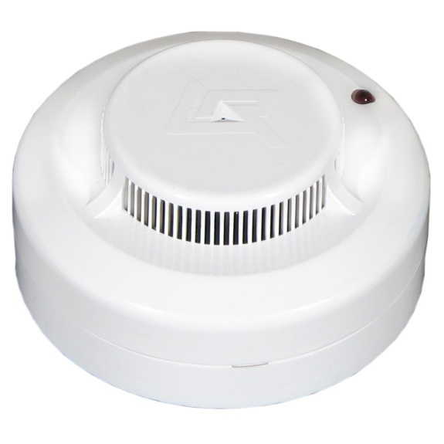
Автономный дымовой пожарный извещатель

При установке пожарных извещателей необходимо придерживаться опредленных рекомендаций:
1. Если монтаж извещателя производится непосредственно в здании с плоским перекрытием, тогда извещатель способен обнаружить возгорание на площади в кругообразной форме.
2. Минимальное количество извещателей, которые устанавливают в одном помещении - два.
3. Один извещатель устанавливается в таких случаях:
- площадь помещения соответствует площади защиты от возгорания;
- присутствует адресная система контроля за извещателями;
- есть возможность в быстрой замене неисправного устройства.
4. При установке извещателя на фальшпотолок, площадь защиты уменьшается в полтора раза.
5. Наилучшим местом установки дымового датчика является пространство, расположенное под перекрытием. Не следует загромождать пространство перед дымовыми извещателями другими предметами, чтобы не препятствовать работе данных устройств.
6. При наличии подвесного потолка установка извещателя производится в пространстве между двумя потолками.
7. Максимальное расстояние между двумя датчиками 900 см. А расстояние между датчиком и стеной 450 см.
8. Если помещение имеет нестандартную форму, колонны, балки, декоративные компоненты, количество извещателей следует увеличить.
9. При расположении пожарных извещателей следует также учитывать вероятные места возникновения и распространения пожара (кухня, котельная, склад с материалами, серверная и пр.) и регулировать количество извещателей в таких помещениях соответствии с рисками возгорания.
В Абзелиловском районе зафиксировано несколько достоверных случаев, когда пожарные извещатели спасли человеческие жизни, в том числе и жизни детей. В связи с чем, Администрация муниципального района рекомендует не пренебрегать элементарными правилами защиты от пожаров и устанавливать пожарные извещатели в жилом секторе повсеместно.

